3 Перезапуск
Чтобы выполнить перезапуск, нажмите кнопку Перезапуск.
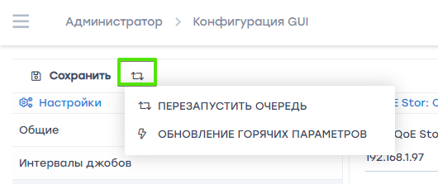
Откроется меню, где можно выбрать:
- Перезапустить очередь. Требуется, если изменялись Холодные параметры в разделе Системные
- Обновление горячих параметров. Требуется, если менялись любые параметры. Данный перезапуск выполняется автоматически при нажатии на Сохранить.

